江苏省高等教育学会文件

苏高教会〔2019〕19 号

关于公布 2019 年全省普通高校本专科生学科竞赛省级赛事认定结果的通知

各普通高等学校、有关学会，各有关教学指导委员会：
根据《省教育厅办公室关于组织 2019 年全省普通高校本专科生学科竞赛申报工作的通知》（苏教办高函〔2018〕47 号）有关要求，各高校自主申报 55 项学科竞赛项目，经
专家评审及结果公示，认定其中 17 项学科竞赛项目为“省级赛事”（见附件 1），认定 14 项学科竞赛项目为“省级赛事培育”（见附件 2）。
为规范和引导省级赛事认定工作，我会组织专家制定了
《全省普通高校本专科生学科竞赛等级认定实施办法（试行）》（见附件 3，以下简称《实施办法》），并报省教育厅同意。除申报项目外，《实施办法》提供了国家级赛事和省级赛事名单，以进一步建立健全国家—省—校三级竞赛管理体系。
以上赛事举办期间，学会将在法定工作日接受社会公众的监督和举报。联系地址：南京市北京西路 15-2 号 1 号楼
112 室 江苏省高等教育学会，邮编：210024，联系人：黄榕，

1 / 2

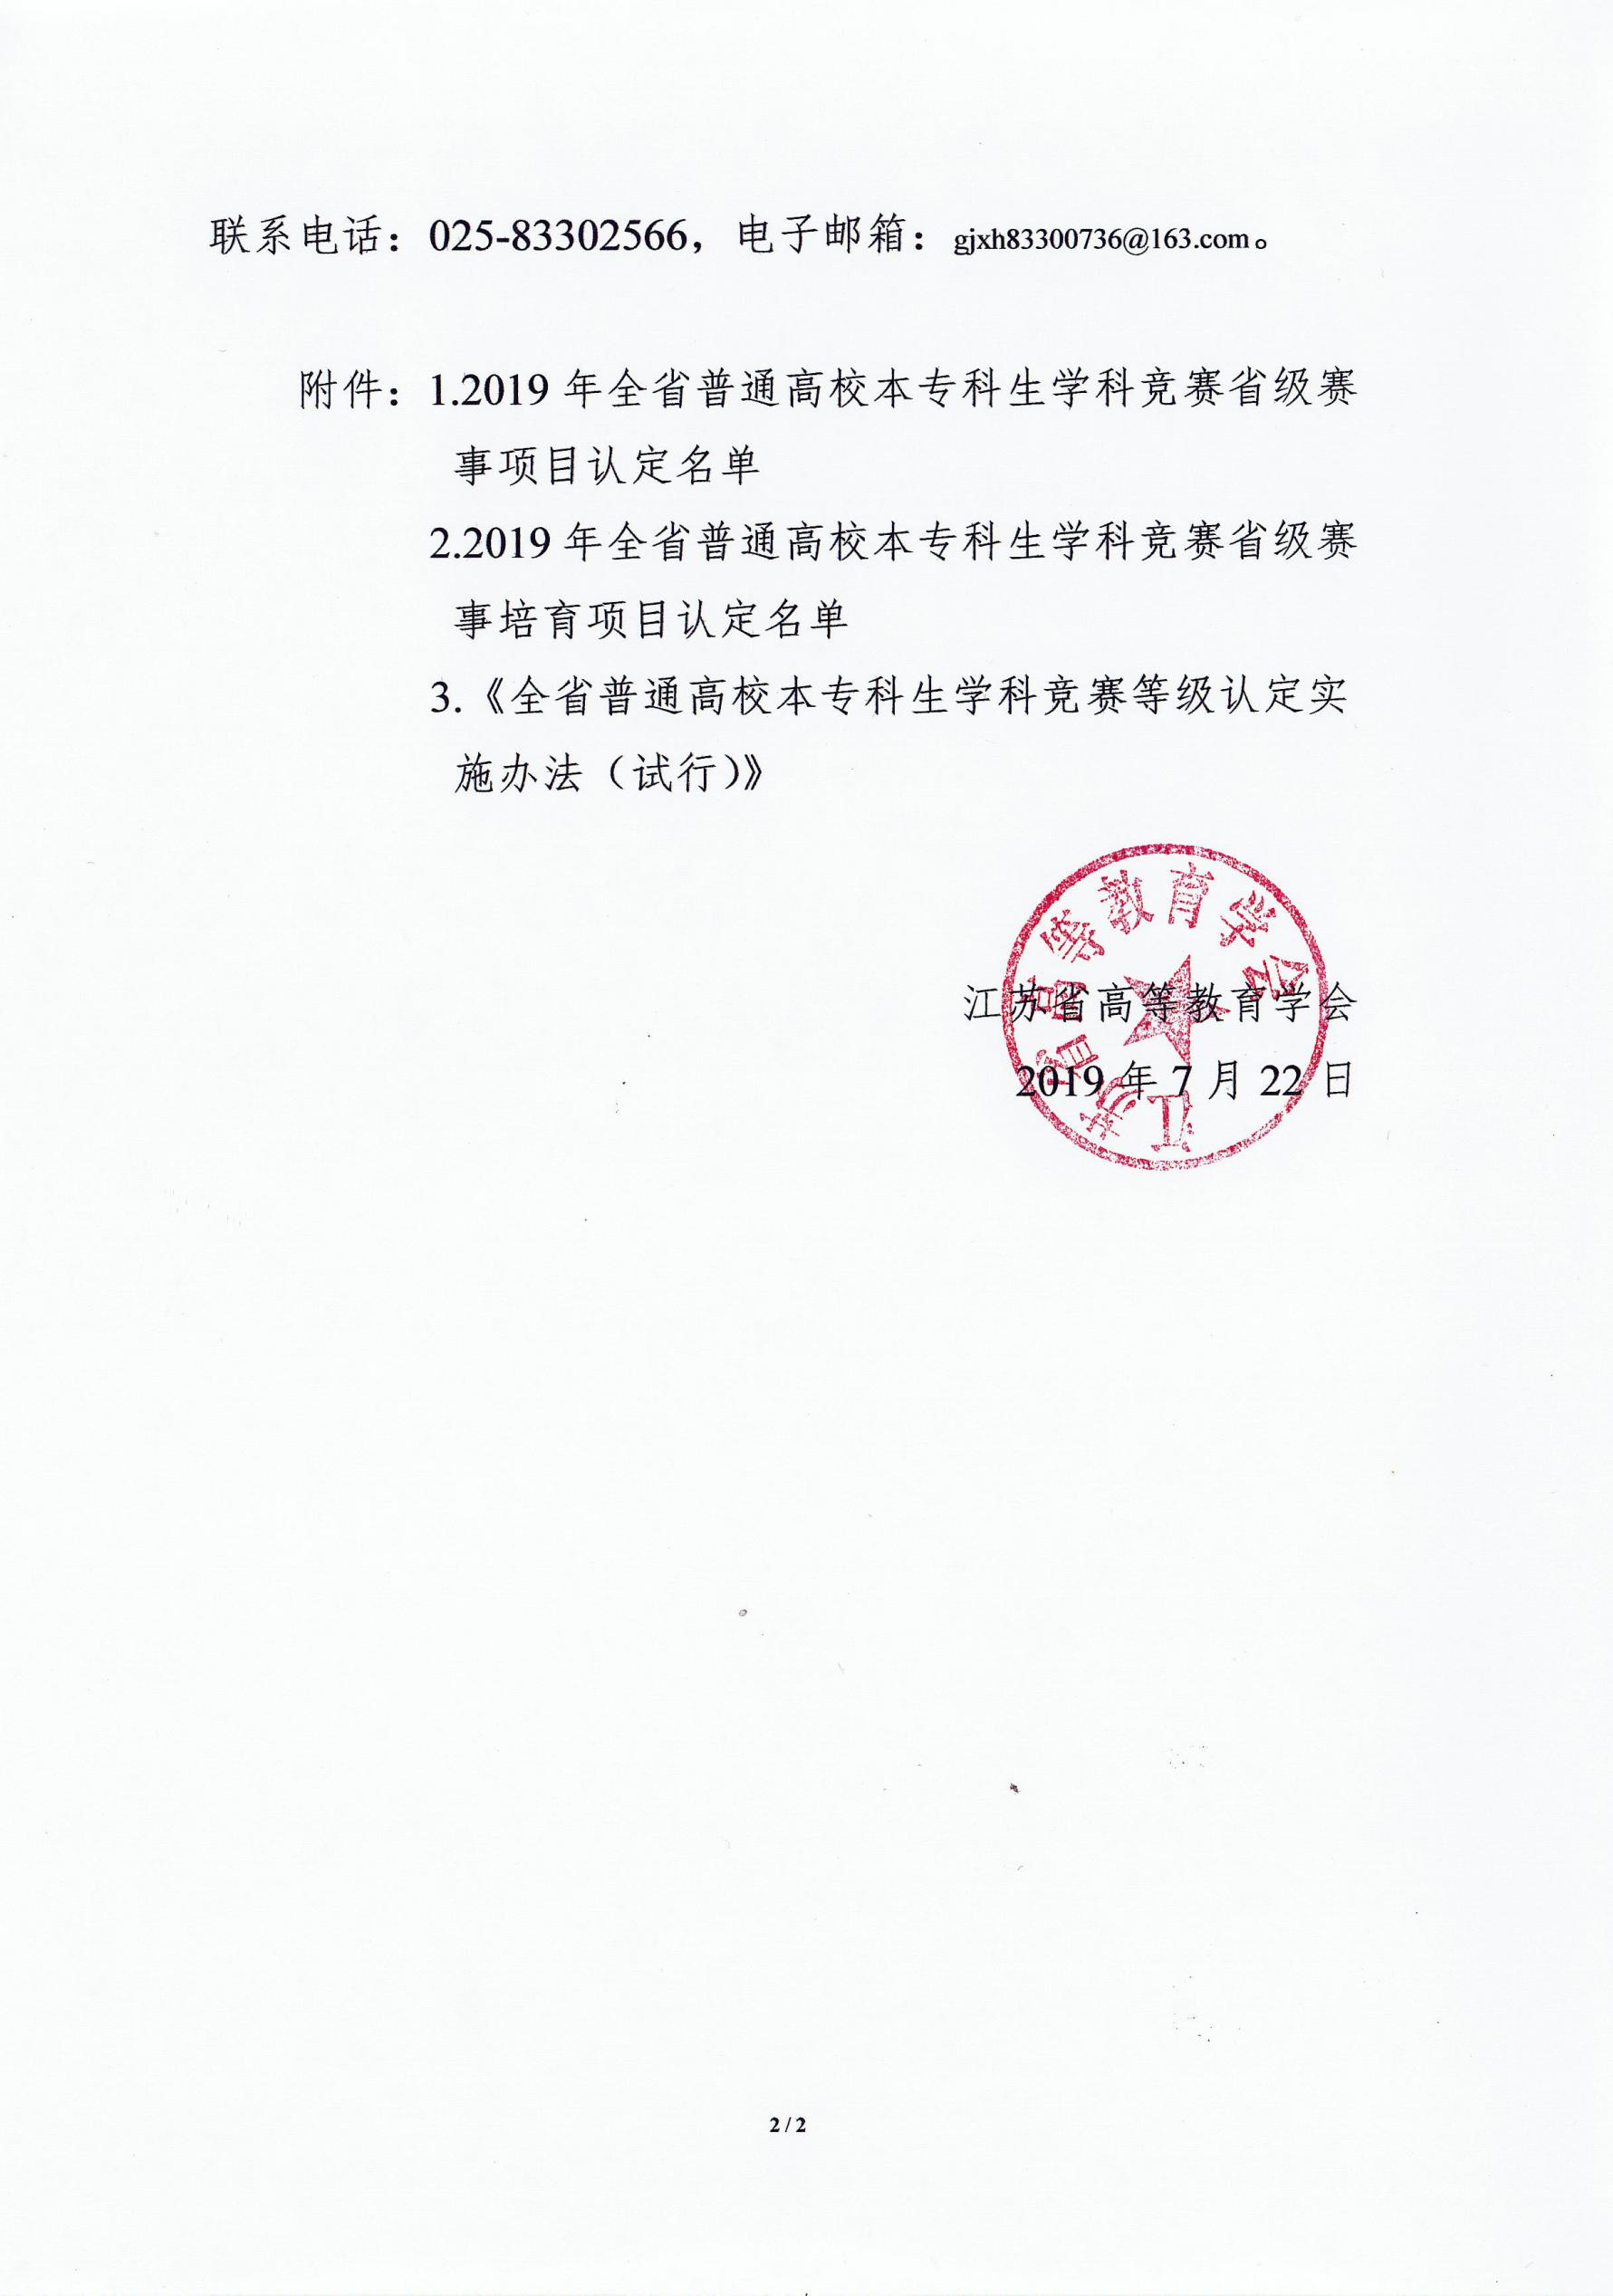

附件1

2019年全省普通高校本专科生学科竞赛省级赛事项目认定名单

注：排名不分先后。
序号 | 竞赛项目名称 | 主办单位
1 | 江苏省第一届大学生生物医学创新设计竞赛 | 东南大学
2 | 江苏省普通高等学校第十六届高等数学竞赛 | 江苏省高等学校数学教学研究会
3 | 第十一届江苏赛区全国大学生广告艺术大赛 | 全国大学生广告艺术大赛江苏赛区组委会
4 | 2019年第13届全国大学生电子设计竞赛江苏赛区竞赛 | 全国大学生电子设计竞赛江苏赛区组委会
5 | 江苏省大学生工业设计大赛（首届）暨第五届全国大学生工业设计大赛江苏赛区选拔赛 | 全国大学生工业设计大赛江苏赛区组织委员会
6 | 江苏大学生交通科技大赛（第四届） | 江苏省城市科学研究会、江苏省城市规划研究会、南京市科学技术协会
7 | 第十五届江苏省大学生土木工程结构创新竞赛 | 中国土木工程学会教育工作委员会江苏分会、江苏省土木建筑学会
8 | 江苏省第五届大学生水创意设计竞赛 | 江苏省发明协会、江苏省高等学校知识产权研究会、江苏省高等教育学会、江苏省水力发电工程学会
9 | 2019年江苏省第八届大学生化工设计竞赛暨第十三届全国大学生化工设计竞赛江苏赛区预选赛 | 江苏省化学化工学会、江苏省高校实验室研究会、江苏省化工行业协会、江苏省高等学校实验教学示范中心联席会
10 | 第16届江苏省高校大学生物理与实验科技创新竞赛 | 江苏省物理学会
11 | 2019年第6届江苏省大学生计算机设计大赛暨2019年中国大学生计算机设计大赛江苏省级赛 | 江苏省大学生计算机设计大赛组委会
12 | 2019年第四届江苏省大学生程序设计大赛 | 江苏省计算机学会
13 | 2019年第二届江苏省大学生网络空间安全知识技能大赛 | 江苏省计算机学会
14 | 2019“外研社杯”全国大学生英语挑战赛（演讲、写作  、阅读）江苏赛区比赛 | 外语教学与研究出版社、教育部高等学校大学外语指导委员会、教育部高等学校英语专业教学指导分委员会
15 | 2019“外研社杯”全国高职高专英语挑战赛（演讲、写作）江苏赛区比赛 | 外语教学与研究出版社、教育部高等学校大学外语指导委员会、教育部高等学校英语专业教学指导分委员会、中国外语与教育研究中心
16 | 第四届“奥派杯”全国移动商务技能竞赛江苏赛区选拔赛 | 全国电子商务职业教育教学指导委员会
17 | 2019第九届中国教育机器人大赛江苏赛区 | 中国人工智能学会

附件2

2019年全省普通高校本专科生学科竞赛省级赛事培育项目认定名单
注：排名不分先后。
序号 | 竞赛项目名称 | 主办单位
1 | 江苏省第三届“构力杯”高校BIM装配式大赛 | 中国土木工程学会教育工作委员会江苏分会、江苏省土木建筑学会、东南大学
2 | 第一届江苏省大学生创新体验竞赛 | 东南大学
3 | 第二届“福思特杯”全国大学生审计精英挑战赛 | 中国商业会计学会
4 | 第三届“龙图杯”全国高校法庭辩论赛 | 江苏省司法厅、南京审计大学
5 | 第七届全国大学生财务决策大赛 | 中国高等教育学会高等财经教育分会
6 | 第三届全国跨境电子商务技能竞赛江苏省选拔赛 | 中国对外贸易经济合作企业协会
7 | 江苏省高校首届RoboMaster（机甲大师）机器人校际联盟赛 | 江苏省计算机学会（江苏省计算机学会青少年信息与智能教育专委会）
8 | 2019年第三届中国大学生Chem-E-Car竞赛 | 中国化工学会、教育部化工类专业教学指导委员会
9 | 江苏省高校第一届“互联网+”商务谈判大赛 | 江苏省人力资源学会
10 | 第四届“中山杯”江苏省大学生专利分析大赛 | 江苏省专利信息服务中心（江苏省知识产权维权援助中心）
11 | 2019年全国大学生软件测试大赛江苏省赛（第四届） | 江苏省计算机学会
12 | 第一届江苏省Web前端开发技能大赛 | 江苏省高等教育学会
13 | 全国大学生生命科学竞赛（江苏赛区） | 江苏省大学生生命科学竞赛委员会
14 | 第十届蓝桥杯全国软件和信息技术专业人才大赛 | 工业和信息化部人才交流中心

